Produkcja budowlano-montażowa w styczniu 2026 r.
Według wstępnych danych produkcja
budowlano-montażowa (w cenach stałych) zrealizowana na terenie kraju w styczniu 2026 roku była niższa o 12,8% w porównaniu z analogicznym okresem poprzedniego roku i o 65,2% niższa w odniesieniu do grudnia 2025 roku.
Na wyniki produkcji budowlano-montażowej w styczniu 2026 r. w znacznym stopniu wpłynęły wyjątkowo niekorzystne warunki pogodowe.
Głęboki spadek produkcji w porównaniu z grudniem 2025 r. wystąpił zwłaszcza w działalnościach związanych z budową inżynierii lądowej i wodnej (m.in. budowa dróg, mostów), które są najbardziej uzależnione od warunków atmosferycznych.
12,8%
Spadek produkcji budowlano-montażowej w porównaniu
ze styczniem 2025 r.

Po wyeliminowaniu wpływu czynników o charakterze sezonowym produkcja budowlano-montażowa w styczniu 2026 roku była o 10,8% niższa niż w analogicznym okresie 2025 roku oraz o 8,9% niższa niż w grudniu 2025 roku.
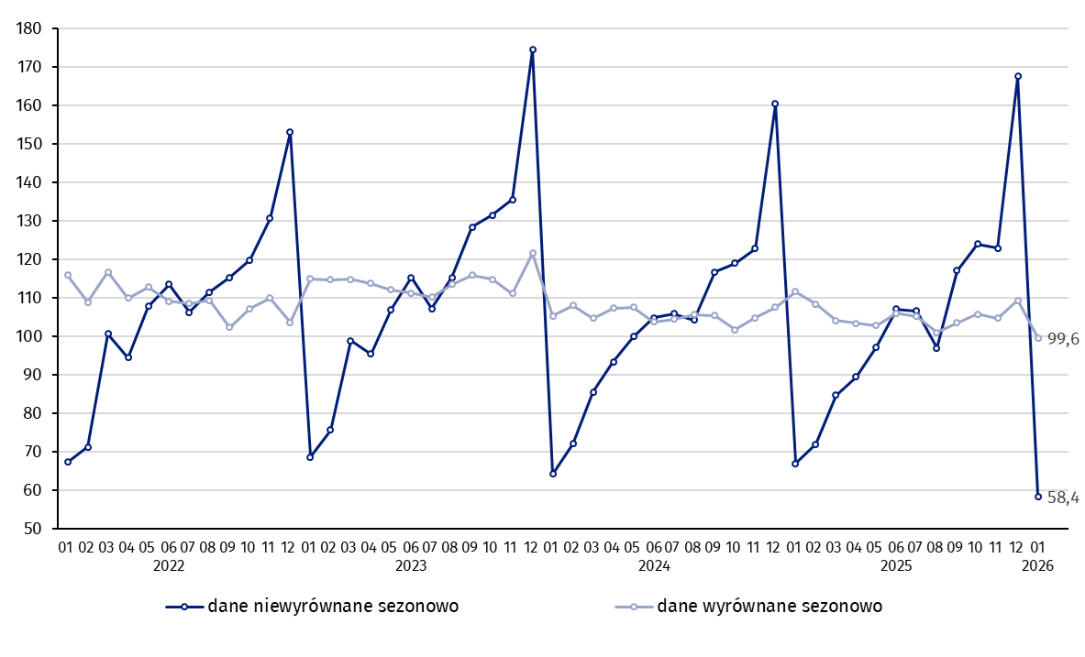
Wykres 1. Produkcja budowlano-montażowa (ceny stałe, przeciętna miesięczna 2021=100ª)

a Dane wstępne za styczeń 2026 r.

Spadek produkcji budowlano-montażowej w styczniu 2026 roku (w cenach stałych), w porównaniu z przeciętną miesięczną wartością z 2021 r., wyniósł 41,6%.

Tablica 1. Produkcja budowlano-montażowa (w cenach stałych) a
Wyszczególnienie | 01 2026
Wyszczególnienie | 12 2025=100 | 01 2025=100
BUDOWNICTWO | 34,8 | 87,2
Budowa budynków^{Δ} | 45,7 | 81,6
Budowa obiektów inżynierii lądowej  i wodnej^{Δ} | 25,1 | 92,5
Roboty budowlane specjalistyczne | 41,6 | 88,1

a Dane z uwzględnieniem informacji o produkcji i cenach ostatecznych w grudniu 2025 r. oraz wstępnych w styczniu 2026 r.
^{Δ} Nazwa skrócona według PKD 2007.

W styczniu 2026 r. odnotowano spadek produkcji budowlano-montażowej w skali roku dla przedsiębiorstw zajmujących się budową budynków – o 18,4%, wykonujących roboty budowlane specjalistyczne – o 11,9 % oraz w jednostkach wznoszących obiekty inżynierii lądowej i wodnej – o 7,5%.
Porównując styczeń 2026 r. do poprzedniego miesiąca, produkcja budowlano-montażowa zmniejszyła się w przedsiębiorstwach budujących obiekty inżynierii lądowej i wodnej (o 74,9%), w podmiotach realizujących roboty budowlane specjalistyczne (o 58,4%) oraz zajmujących się wznoszeniem budynków (o 54,3%).
Biorąc pod uwagę charakter robót budowlanych (prace inwestycyjne i remontowe), w styczniu 2026 roku produkcja budowlano-montażowa zanotowała:
W styczniu 2026 r. odnotowano spadek w skali roku prac o charakterze remontowym o 28,3% oraz inwestycyjnych o 3,9%
- spadek w skali roku dla prac remontowych – o 28,3% oraz robót inwestycyjnych o 3,9% (wobec wzrostu w styczniu 2025 roku prac o charakterze remontowym i inwestycyjnym odpowiednio o 2,8% oraz 5,0%),
- w porównaniu z grudniem 2025 roku spadek dla prac inwestycyjnych – o 65,5% oraz dla prac remontowych – o 64,3%.

W przypadku cytowania danych Głównego Urzędu Statystycznego prosimy o zamieszczenie informacji: „Źródło danych GUS”, a w przypadku publikowania obliczeń dokonanych
na danych opublikowanych przez GUS prosimy o zamieszczenie informacji: „Opracowanie własne na podstawie danych GUS”.
Opracowanie merytoryczne:  Urząd Statystyczny w Lublinie  Dyrektor dr Krzysztof Markowski  Tel: 695 255 301 | Rozpowszechnianie:  Wydział Prasowy  Tel. komórkowy: +48 695 255 032  Tel. stacjonarne: +48 22 608 38 04, +48 22 449 41 45, +48 22 608 30 09  e-mail: obslugaprasowa@stat.gov.pl

stat.gov.pl

@GUS_STAT

@GlownyUrzadStatystyczny

gus_stat

glownyurzadstatystycznygus

glownyurzadstatystyczny
Powiązane opracowania
Biuletyn Statystyczny
Sytuacja społeczno-gospodarcza kraju

Temat dostępny w bazach danych
Dziedzinowe Bazy Wiedzy – Budownictwo
Wskaźniki makroekonomiczne
Bank Danych Makroekonomicznych
Bank Danych Lokalnych

Ważniejsze pojęcia dostępne w słowniku
Sprzedaż produkcji budowlano-montażowej
Indeks (dynamika) sprzedaży produkcji budowlano-montażowej w cenach stałych (niewyrównana sezonowo)
Indeks (dynamika) sprzedaży produkcji budowlano-montażowej (wyrównany sezonowo)
Sprzedaż robót budowlanych o charakterze inwestycyjnym
Sprzedaż robót budowlanych o charakterze remontowym i pozostałych

Dane wstępne; obejmują przedsiębiorstwa o liczbie pracujących powyżej 9 osób, których przeważający rodzaj działalności zaliczono do sekcji F „Budownictwo” według Polskiej Klasyfikacji Działalności 2007 (PKD 2007).

